幼儿一日生活

2024.11.6 星期三 晴天

**今日出勤：**今天共有18人来园。

**一、户外活动**

户外活动是幼儿喜欢的活动之一，参加户外体育活动，不仅让孩子精神焕发，情绪愉快，而且能够增强孩子的自信心，培养孩子勇敢坚强、反应灵敏等多种意志品质。户外活动对孩子们来说是享受快乐的过程，也是为幼儿解决日常生活问题、积累为人处世规范提供了广阔的空间。孩子们往往会从游戏中积累经验并迁移到将来的日常生活中去。

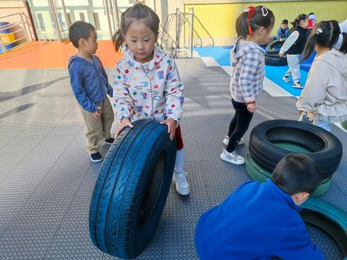今天户外活动是中操场：沙包对垒、综合区3、攀爬架、彩色滚筒、平衡区、安吉桶、综合区2、飞盘、足球区。

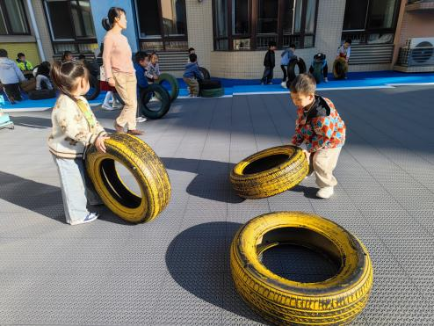

玩轮胎喽！有的小朋友滚轮胎；有的两两聚在一起搭轮胎城堡！

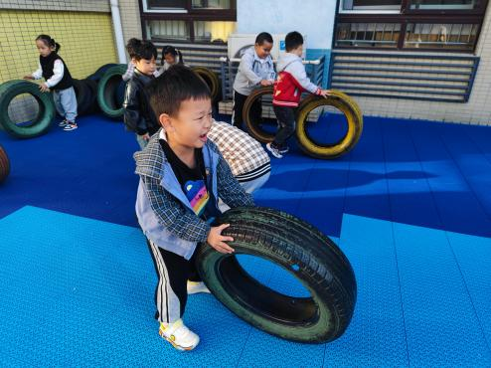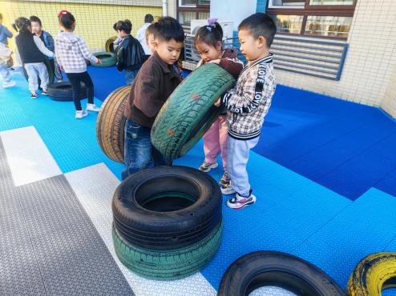

每个人的脸上店铺洋溢着快乐的笑容。

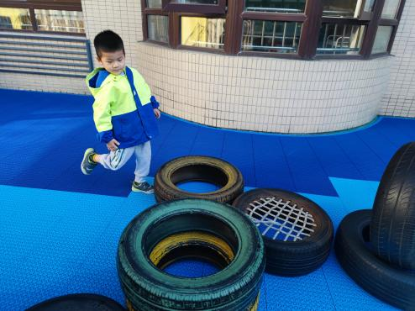

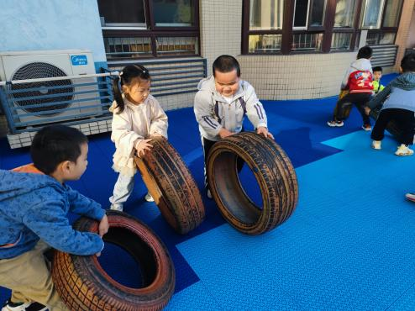

不过大家要记得自我提醒补充水分哦！

**二、集体活动——综合：研学前的准备**

研学前的准备旨在引导幼儿做事要有计划，能记录研学前的准备，同时按计划有目的地准备物品，并在研学活动结束之后能根据记录纸反思，同时还需要做一下安全准备。

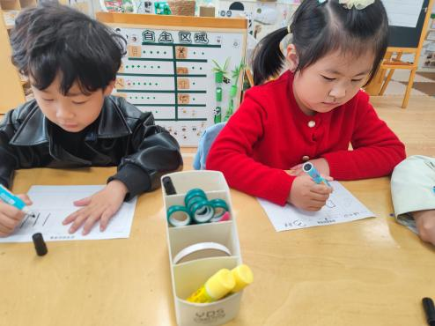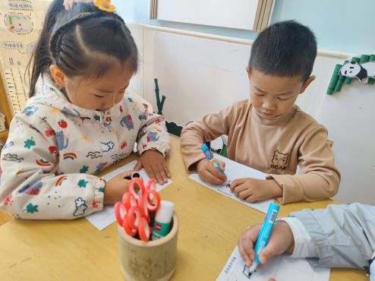

研学前，我们也要准备一些东西，那么我们到底要准备哪些东西呢？

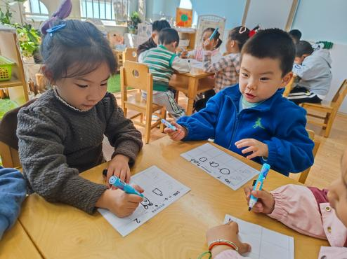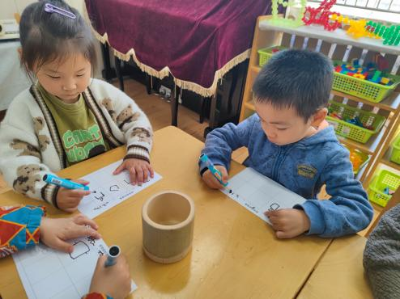

小朋友把自己需要的物品画出来，每个人都有自己的计划呢！

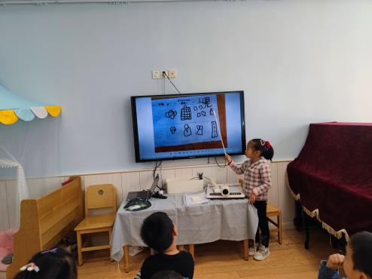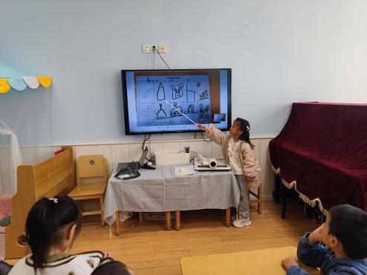

我们要准备这么多东西，那这些东西都是我们研学中一定需要的吗？为什么？

大家认真仔细交流记录纸记录的合理性！

**三、区域游戏活动**

区域游戏时间到了，宝贝们选择了自己喜欢玩的区域，对于新玩具都很很强的好奇心和探索欲望。

区域活动能够让幼儿自由、快乐、健康地成长，实现“玩中学、做中学”。 通过观察发现区域活动的开展能有效促进孩子良好个性的发展，通过互相交往、合作，提高孩子处理问题、解决问题的能力。 在区域活动中，幼儿参与的积极性高，能积极动脑、大胆创作。

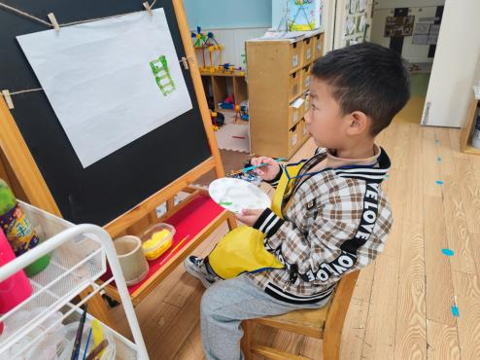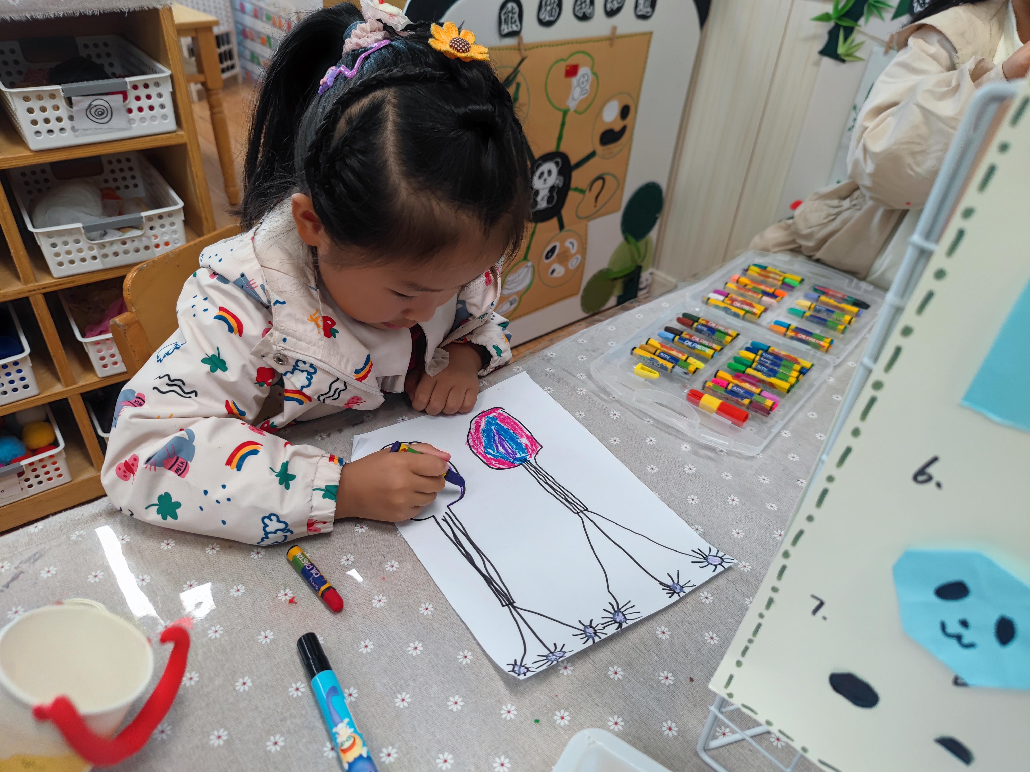

美工区自主创作。

写生中……

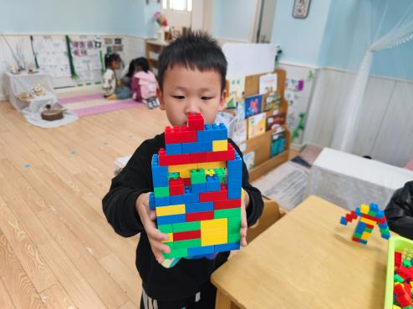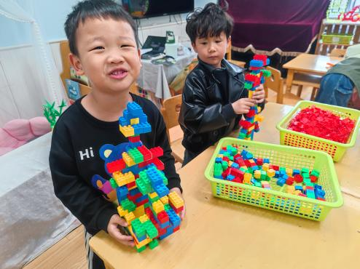

我又搭了一个新作品了。

看我搭的城堡怎么样？

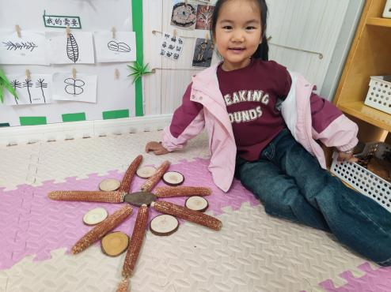

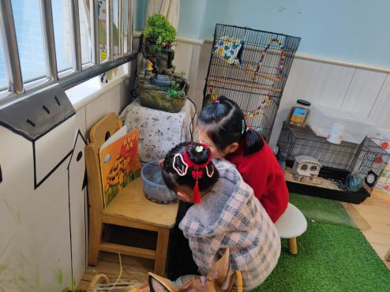

观察小乌龟为什么一动不动。

看，这是我新想到的玩法哦！

**四、今日食谱**

